Міністерство освіти і науки України
Тернопільський національний технічний університет імені Івана Пулюя

ЗВІТ
за результатами проведеного опитування здобувачів
першого (бакалаврського) рівня вищої освіти,
що навчаються за освітньою програмою «Будівництво та цивільна інженерія» галузі знань 19 «Архітектура та будівництво»



ТЕРНОПІЛЬ
2024

Звіт сформовано за результатами проведеного опитування здобувачів вищої освіти відповідно до «Положення про опитування учасників освітнього процесу в Тернопільському національному технічному університеті імені Івана Пулюя», «Положення про акредитацію освітніх програм Тернопільського національного технічного університету імені Івана Пулюя» та за наказом ректора від 21.05.2024 р. №4/7-519 «Про опитування здобувачів».
Терміни проведення: 27.05.2024 – 07.06.2024.
Дане опитування є формою участі здобувачів вищої освіти в системі внутрішнього забезпечення якості вищої освіти та реалізації принципу студентоцентричного навчання.
Мета опитування – вивчення рівня задоволеності здобувачів першого (бакалаврського) рівня вищої освіти якістю освітньо-професійної програми «Будівництво та цивільна інженерія» галузі знань 19 «Архітектура та будівництво» та освітнього процесу загалом.
Опитування проводилося шляхом online-анкетування за допомогою сервісу Google Forms анонімно та на добровільних засадах.

В опитуванні взяли участь 149 здобувачів вищої освіти, що склало 74,9% від контингенту здобувачів 1-4 курсів даної освітньої програми.
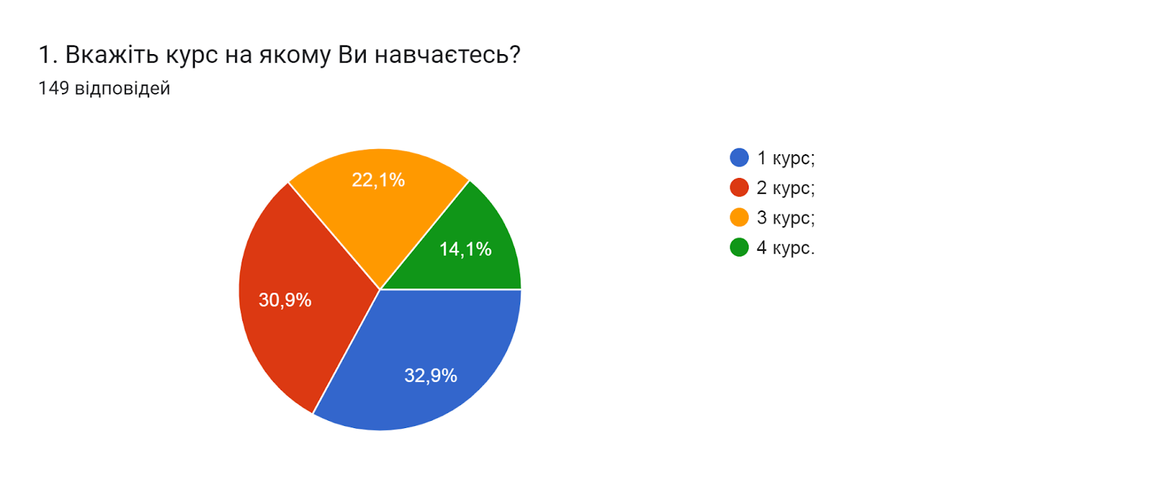

Результати опитування представлені нижче.
2. З якою метою Ви здобуваєте вищу освіту? (можна обрати кілька варіантів)
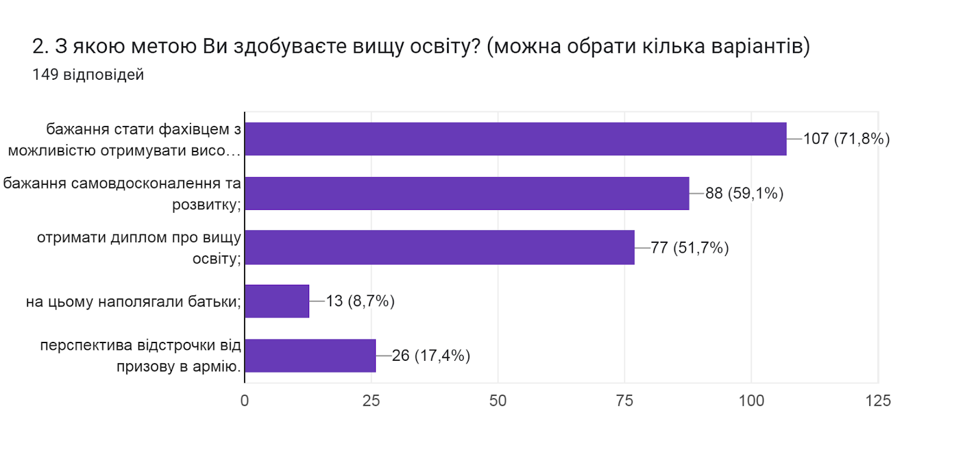

3. Що вплинуло на вибір цієї освітньої програми? (Відмітьте в порядку важливості від 0 до 5, де 0 - не вплинуло зовсім, 5 - вплинуло найбільше)
(149 відповідей)
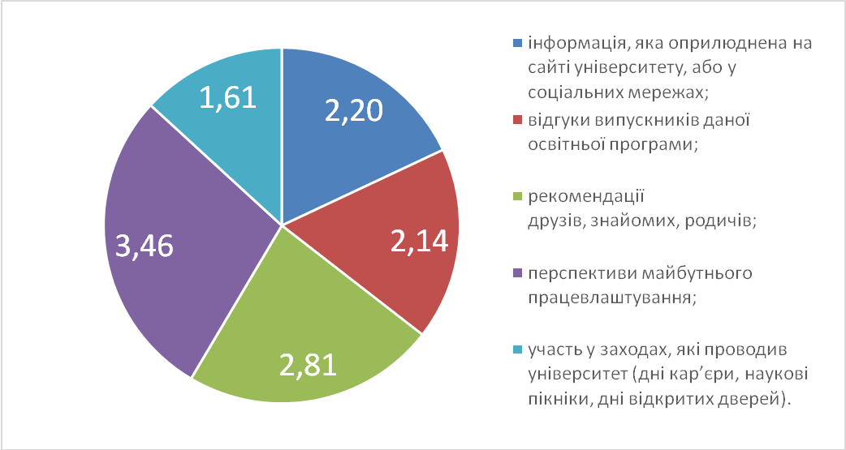

4. Чи ознайомлені Ви з цілями та змістом освітньої програми на якій навчаєтесь?
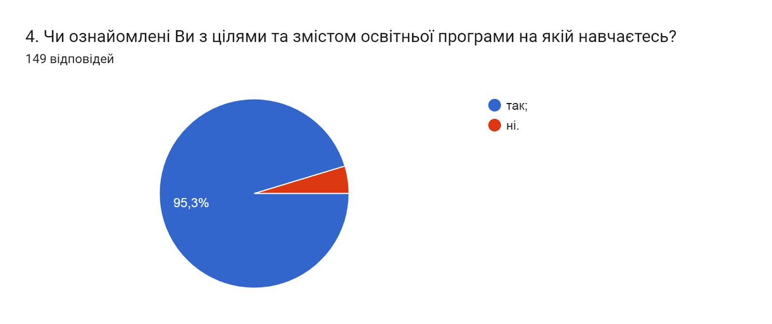

5. Чи залучали Вас до процесу періодичного перегляду освітньої програми та інших процедур забезпечення її якості?
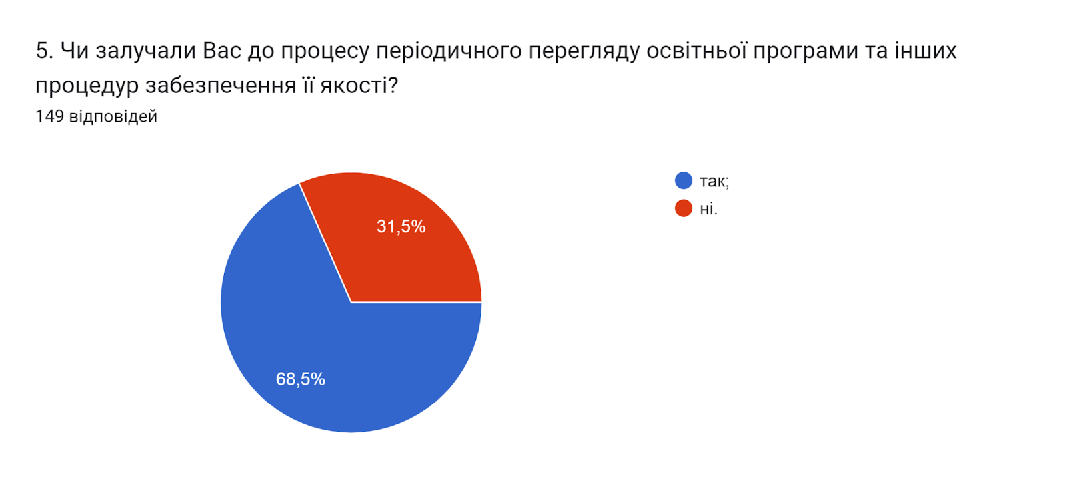

6. Чи реалізується за даною освітньою програмою право вільного вибору дисциплін?
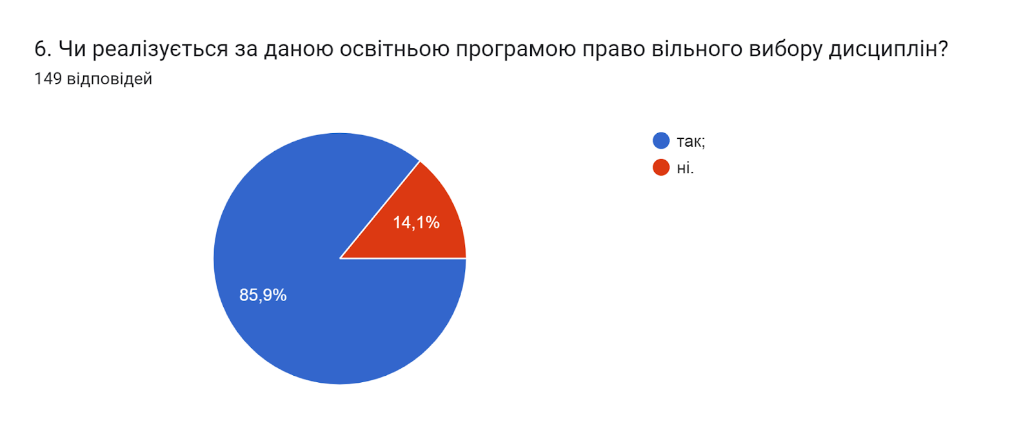

7. Чи всі дисципліни освітньої програми в достатній мірі забезпечені навчально-методичними матеріалами (підручниками, методичними посібниками, конспектами лекції тощо) в електронній та друкованій формах?
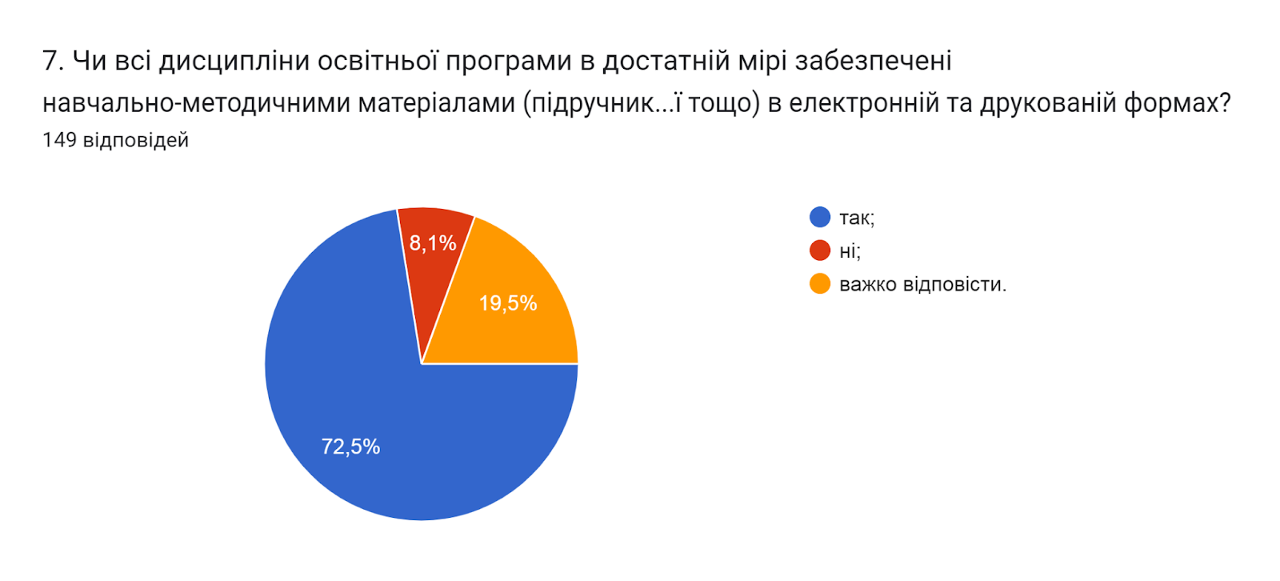

8. Чи достатньо прозорою і зрозумілою є система оцінювання результатів навчання?
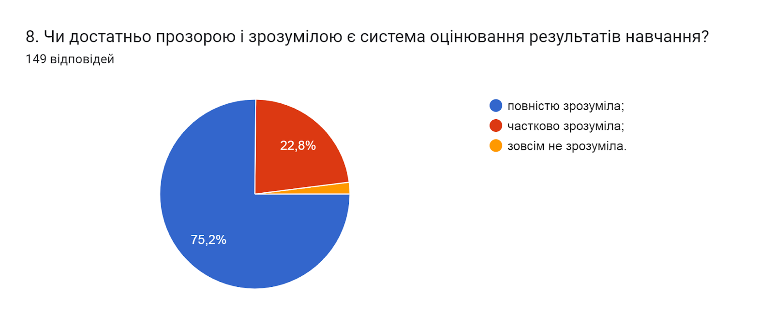

9. Наскільки об’єктивно викладачі оцінюють Ваші знання?
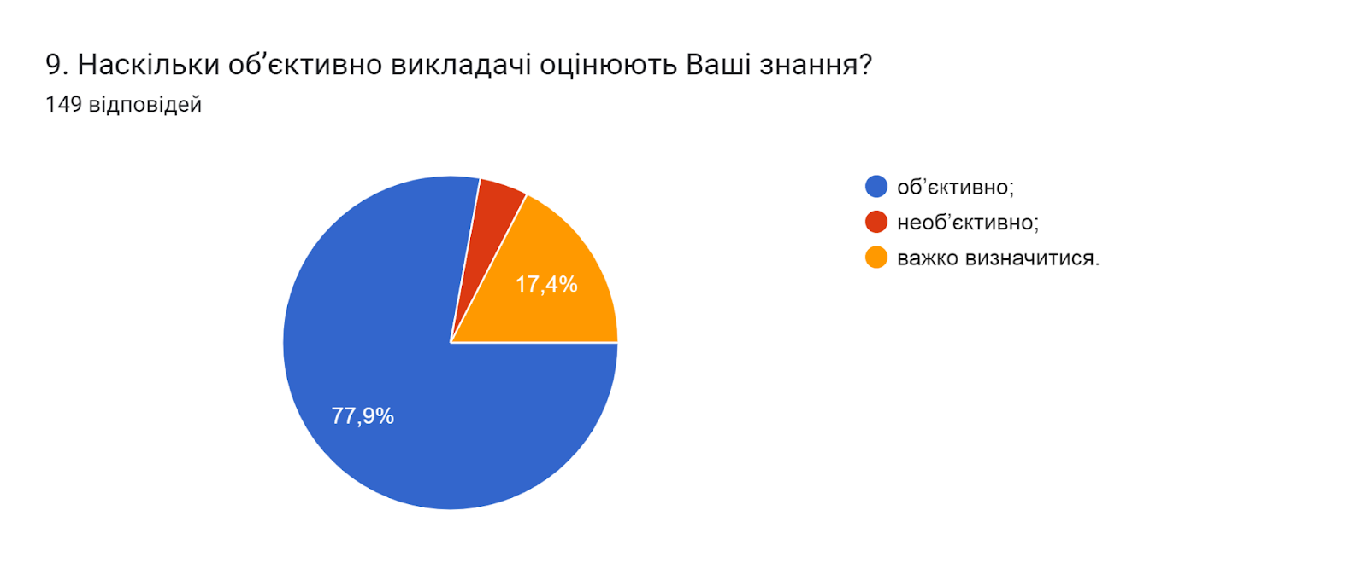

10. Чи ознайомлені Ви з процедурами оскарження результатів оцінювання?
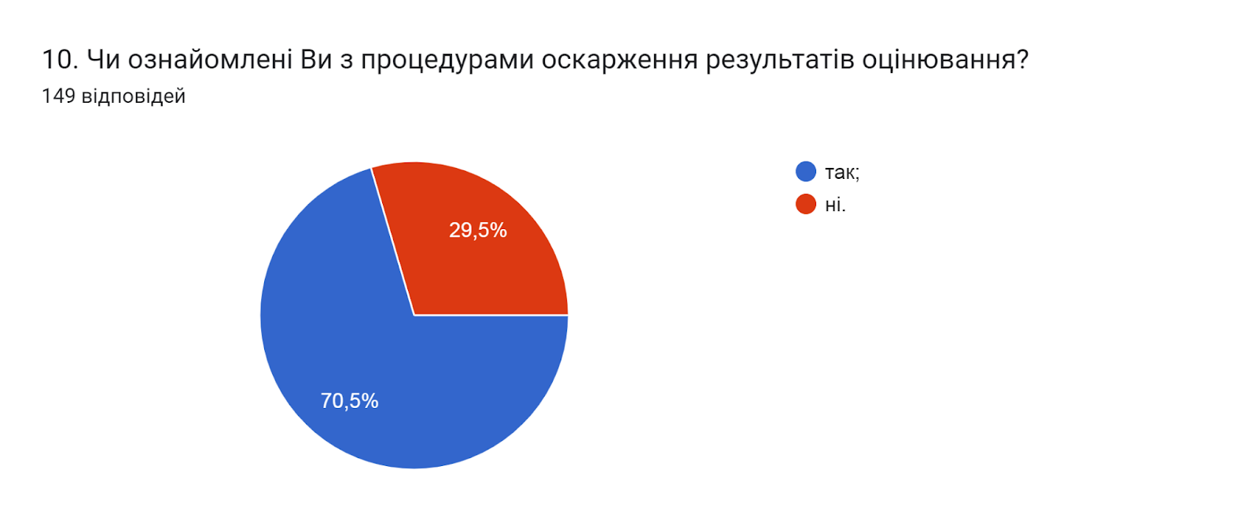

11. Чи задоволені Ви практичною підготовкою (проходженням практик)?
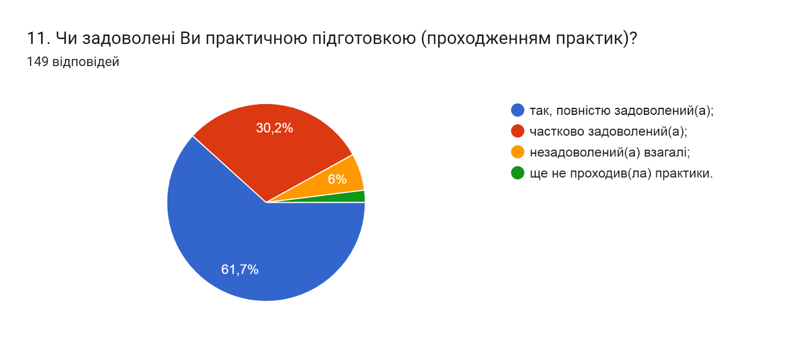

12. Чи знайомі ви з такою формою здобуття освіти як дуальна?
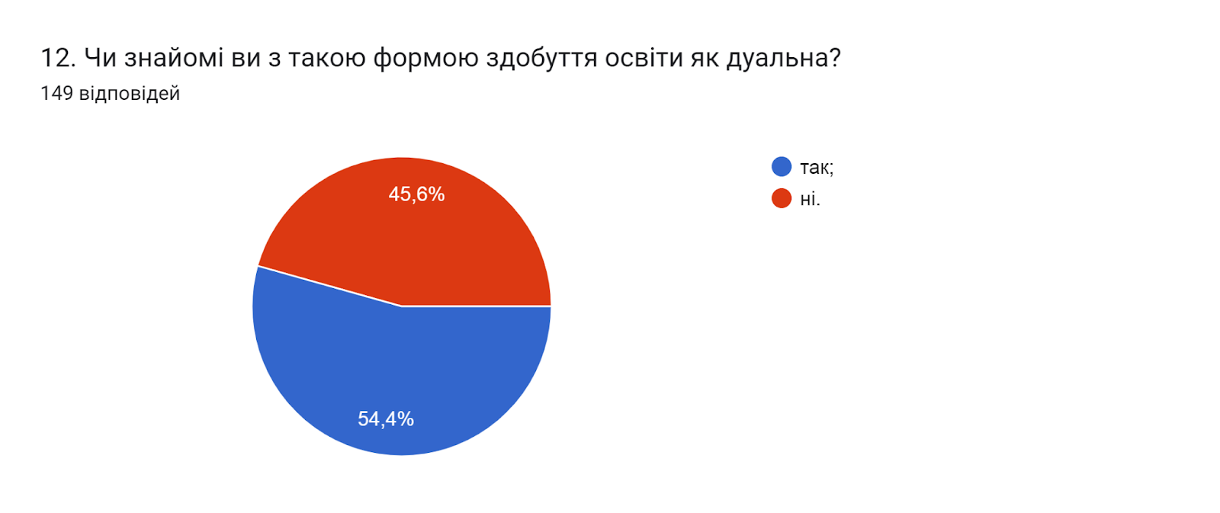

13. В якій мірі, на Вашу думку, дуальна освіта дозволяє студенту набувати професійні навички?
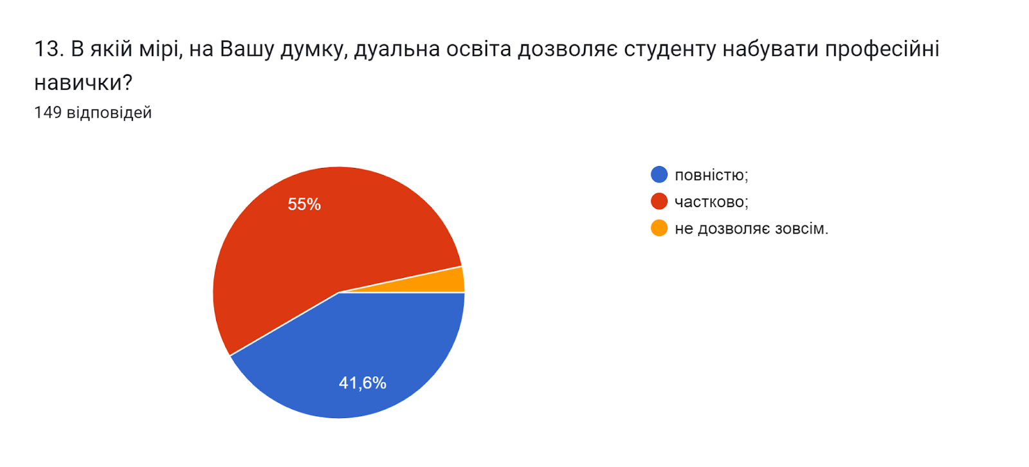

14. Оцініть за 5-ти бальною шкалою зручність та доступність нижче перелічених категорій студентського життя (0- зовсім не зручно; 5- дуже зручно).
(149 відповідей)
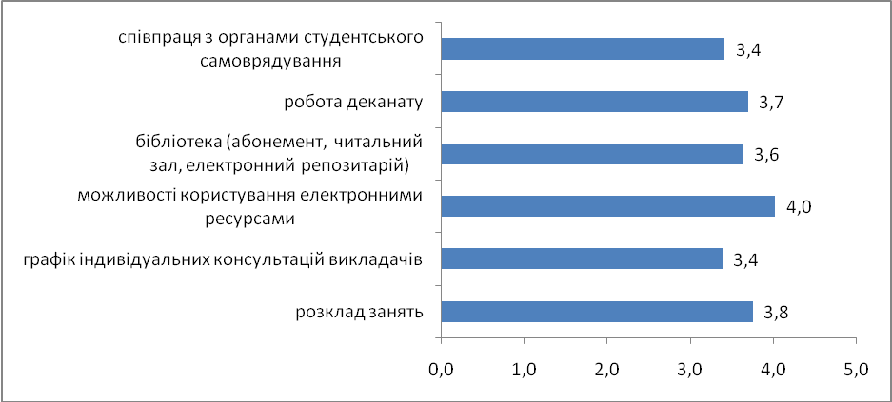

15. Чи проінформовані Ви про заходи, які проводить студентське самоврядування?
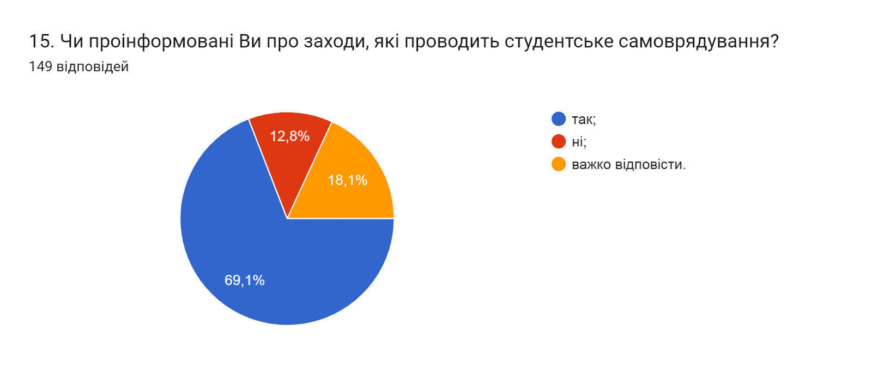
16. Чи знайомі Ви з куратором Вашої групи?
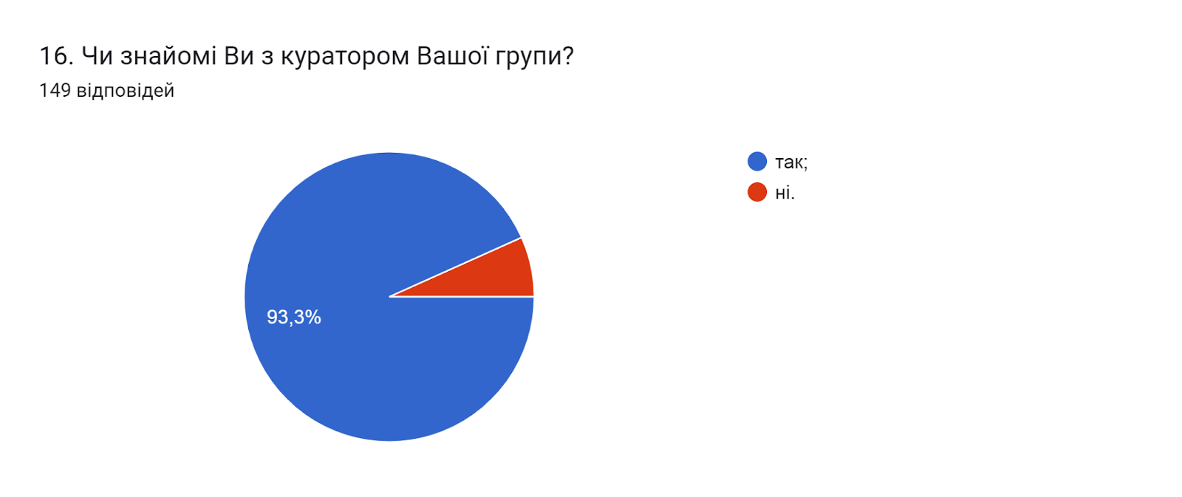

17. Якщо Ви проживаєте в гуртожитку, то вкажіть, будь ласка, чи задоволені умовами проживання в гуртожитках?
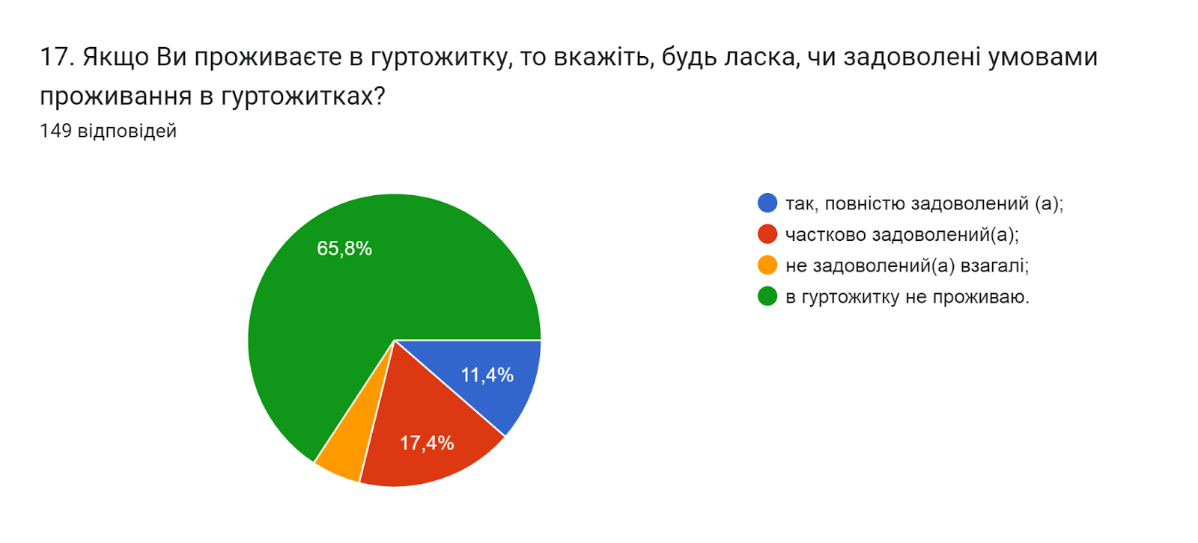

18. Чи проінформовані Ви про можливість участі у програмах академічної мобільності, які діють в університеті (проходження міжнародних практик, навчання за програмою «Двох дипломів» за кордоном тощо)?
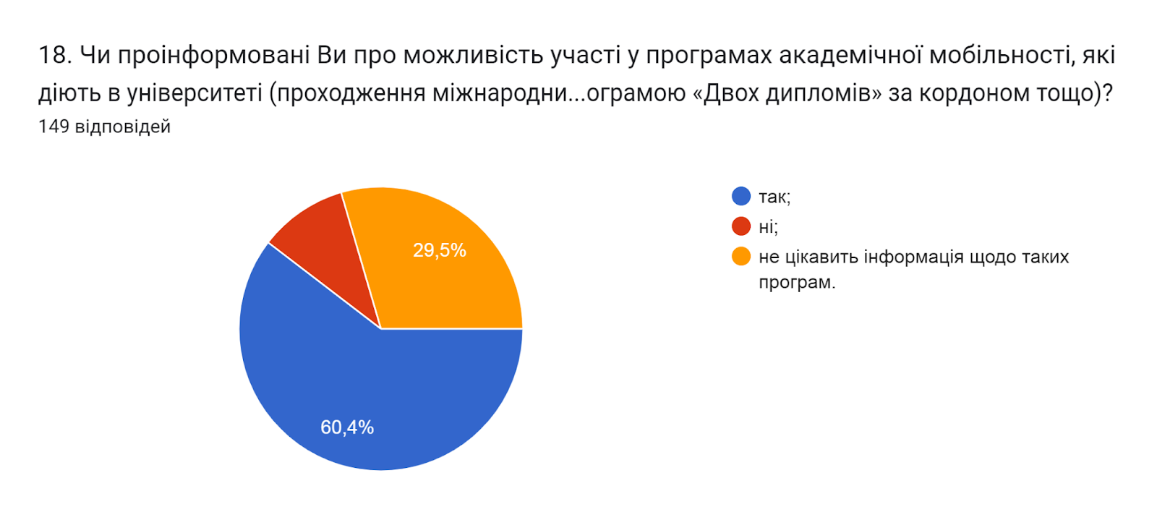

19. Освітнє середовище університету є безпечним для життя і здоров’я?
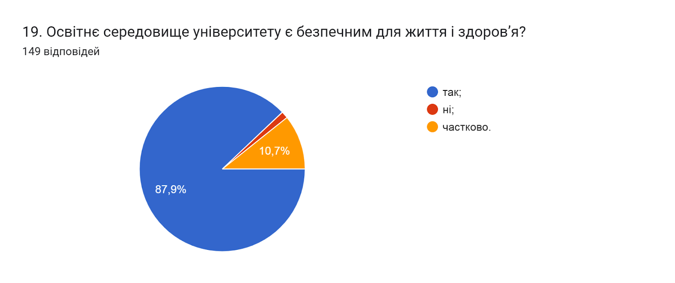

20. Чи знайомі Ви із поняттям «академічна доброчесність?»
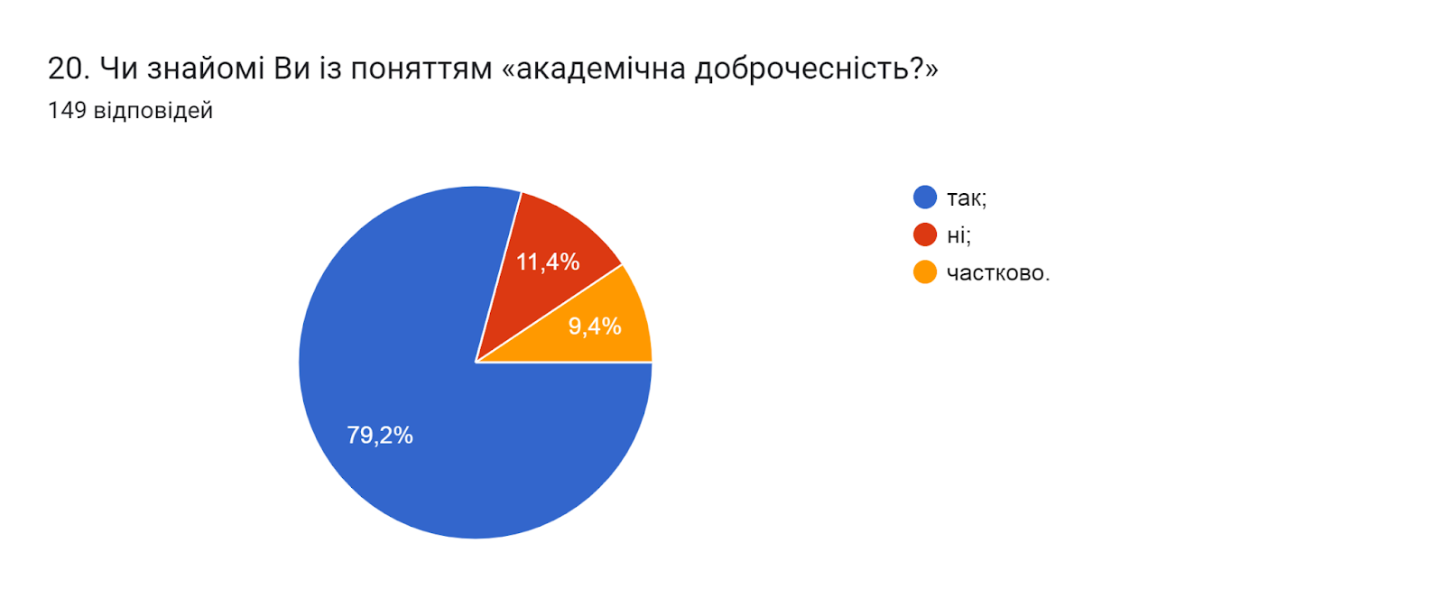

21. Які причини спонукають до академічної недоброчесності? (можна обрати кілька варіантів)
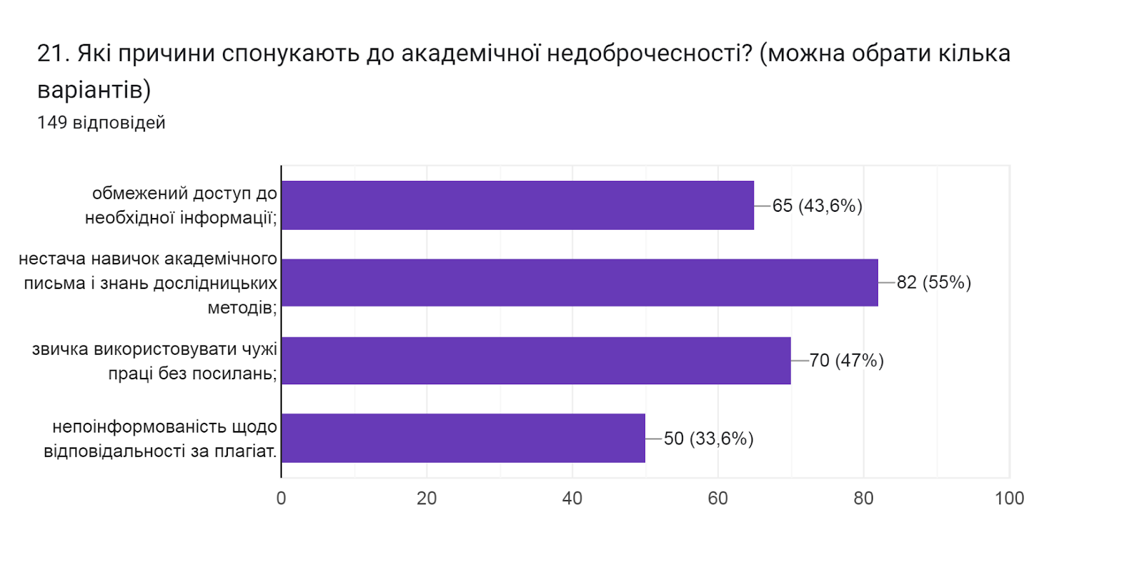

22. Чи виникали у Вас під час навчання конфліктні ситуації?
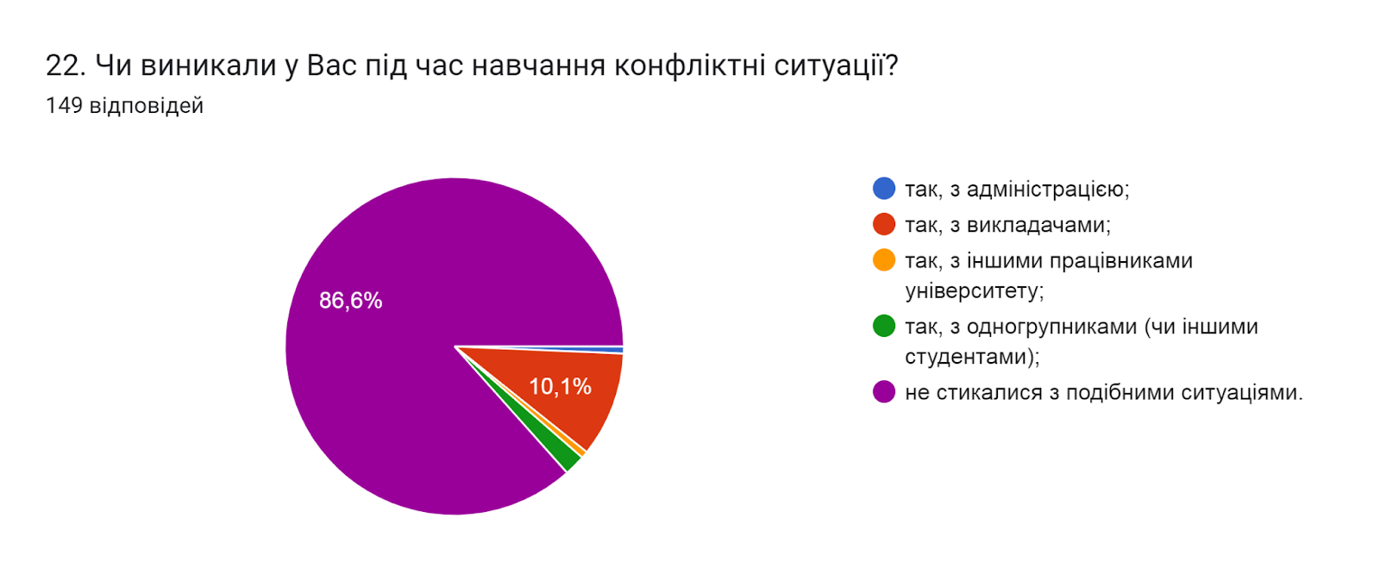

23. Якщо на попереднє запитання Ви дали відповідь «так», зазначте причину виникнення конфліктної ситуації та чи вдалося її вирішити?
(14 відповідей)
- непорозуміння, та посилення цього через іншу особу, частково так;
- Вдалося вирішити проблему;
- Після пар у цього викладача студенти були психологічно та морально не стабільні, адже терпіли приниження та образи у свій адрес. Це питання вирішено на рівні кафедри, але без написання скарги.
- Вдалося;
- Так;
- Перинчук Ольга Зіновіївна жахливий викладач, який запізнюється на пари, агресивно поводить себе в адрес студентів, не оцінює їх по здібностях (знаннях). Дуже не приємна людина котра не йде на контакт вирішення конфліктної ситуації. Поводить себе зверхньо над студентами, бувать ситуації коли переходить на особистість.
- Так;
- Я відповів ні;
- Викладач Перенчук Ольга Зеновієвна на парах веде себе дуже зверхньо по відношеню до студентів. Будь ласка зверніть увагу та прейміть міри;
- Непорозуміння і несправедливе оцінювання до статі;
- Викладач англійської мови Перенчук Ольга Зеновіївна ,зневажливе ставлення до студентів;
- Не вдалося, викладачу загалом байдуже на освітній процес, причина - викладач не вміє слухати та не має жодної поваги до студента, оцінює виконану роботу без перевірки, навіть не подивившись на неї;
- Класно;

24. Чи є у Вас можливість отримати допомогу в університеті у вирішенні соціально-психологічних проблем?
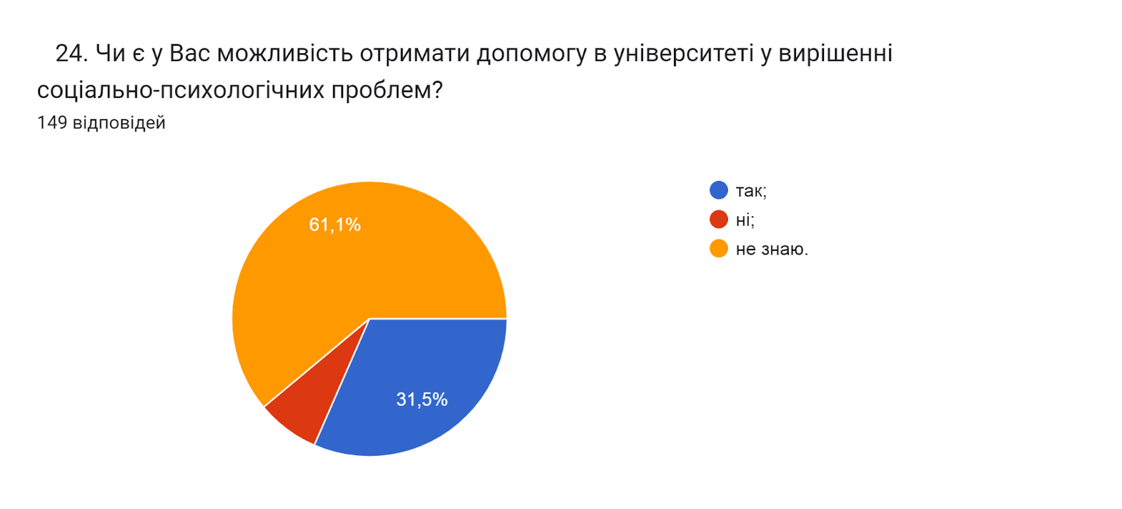

25. Чи відомо Вам про функціонування в університеті «Скриньки довіри»?
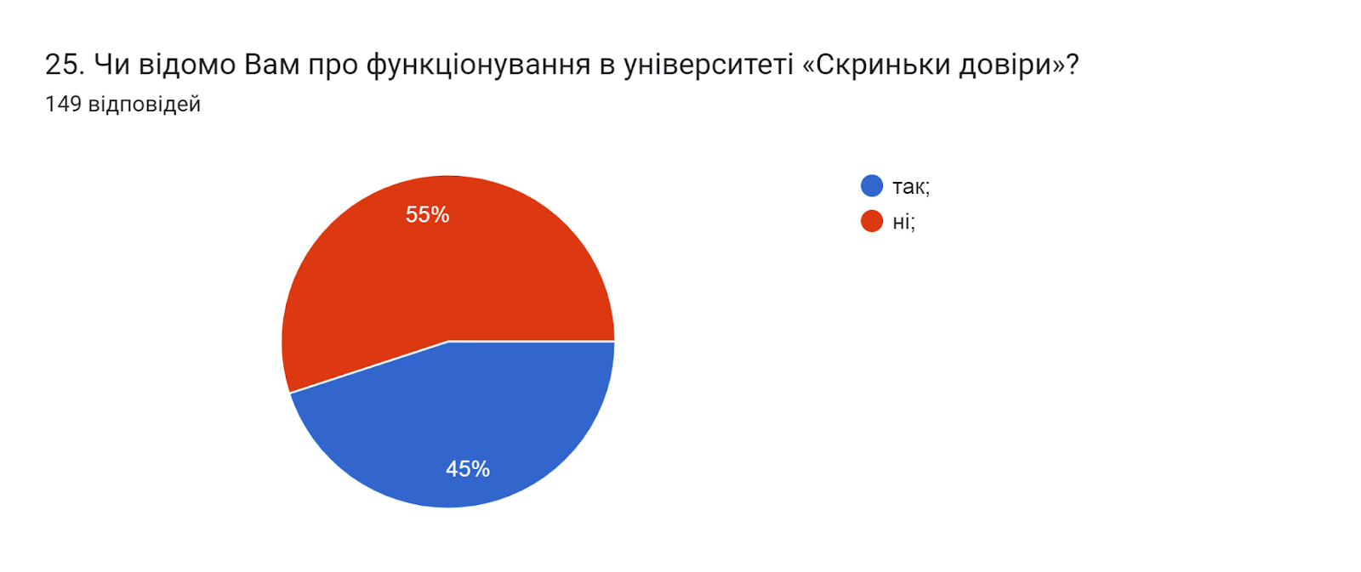

26. Чи достатньо отриманих в університеті знань та практичних навичок для майбутньої професійної діяльності?
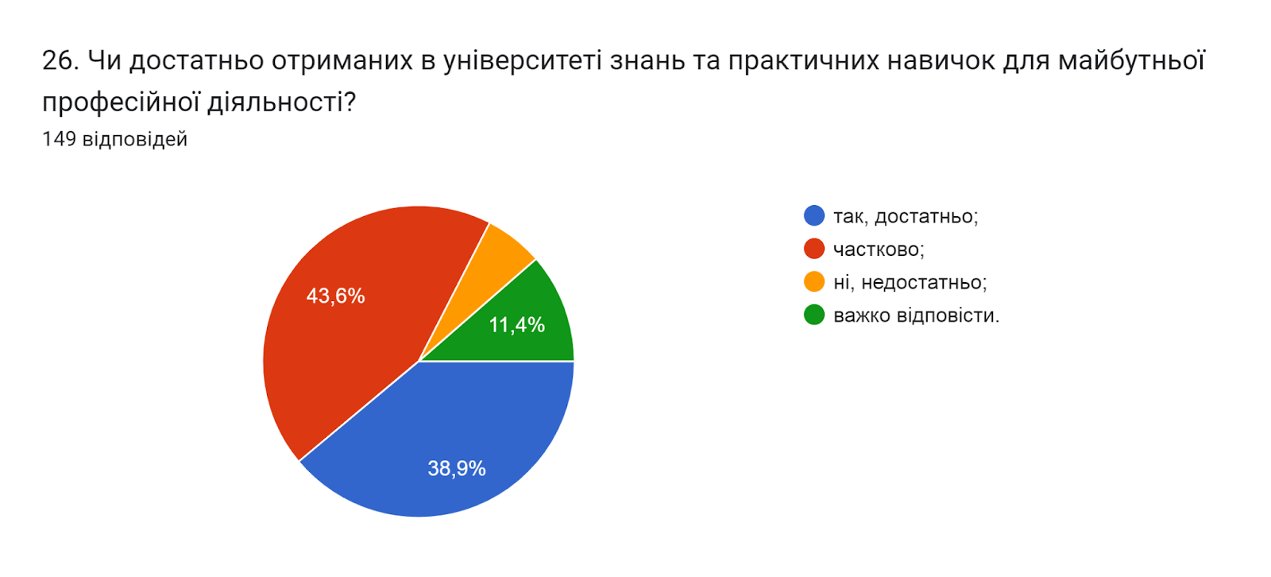

27. Чи забезпечує навчання за даною ОП набуття Вами таких соціальних навичок як, лідерство, комунікабельність, вміння виступати перед аудиторією та представляти власну думку, вміння працювати в команді тощо?
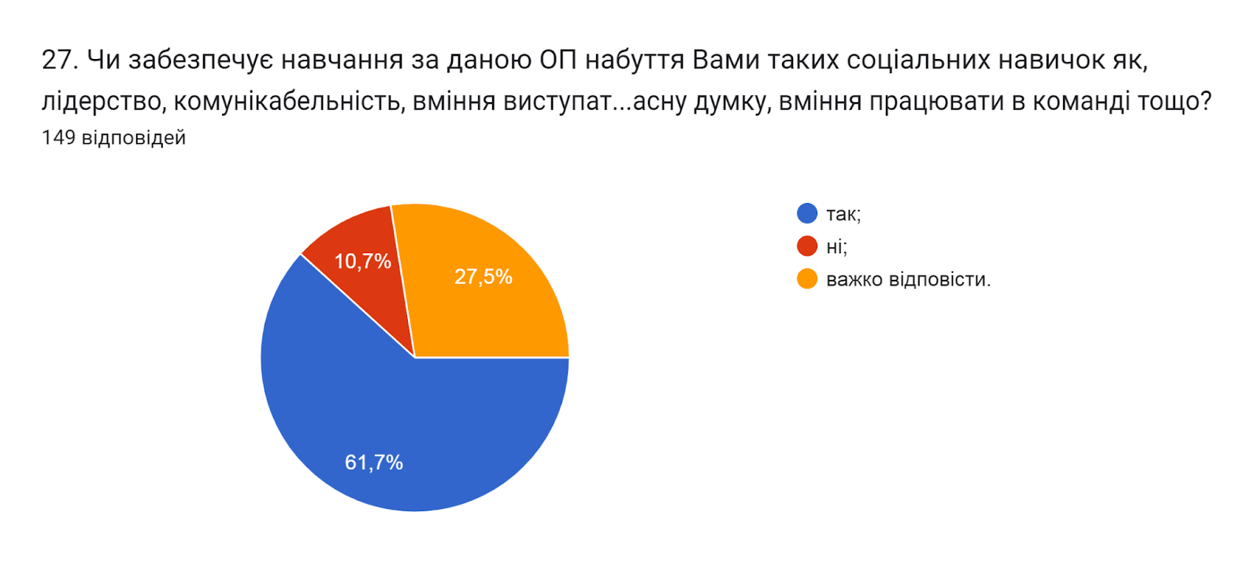

28. Чи задоволені Ви якістю надання освітніх послуг за цією ОП?
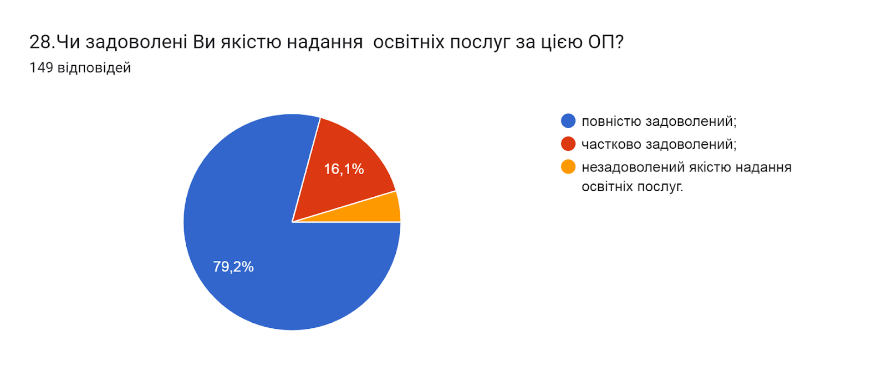

29. Які проблеми найчастіше виникають у Вас під час навчання?
59% дали відповідь, що проблем немає «немає, не виникає …». 11% респондентів не змогли відповісти на дане питання та залишили поле без відповіді. Інші зазначили наступне (орфографія збережена):
- Здача предмета
- Дідовщина, твердолобість викладачів (Данильченко), сексизм та безтактовність деяких викладачів
- розуміння деяких математичних обчислень які неможливо провести самотужки через відсутність пояснення деяких значень
- Час
- Поєднання навчання з роботою
- Кожен рік проблемно пройти повторну реєстрацію в Revit, бо за рік забуваєш як це робити
- Лінь
- Карантин, війна
- Не справедливість, безвідповідальність. Відсутність команди, яка працює не організовано з боку працівників університету, що співпрацюють зі студентами.
- Зазвичай тільки обставини пов'язані з війною Тривоги, відключення світла, переживання за батька, друзів які зараз воюють
- Нестача часу для виконання всіх завдань
- Дуже часто хочеться дізнатися скільки загалом в тебе балів з того чи іншого предмету, але в atutor оцінки з деяких предметів не оновлюються ще з першого семестру, а якщо і змінюються, то вже під кінець семестру… а потім ходи доздавай, бо в тебе не було інформації по кількості балів.. достатньо було б хочаб один раз на місяць оновлювати ці дані..
- через життєве становище не завжди вистачає часу достатньо гарно опрацьовувати матеріал
- Сесія
- Трішки зарозумілі викладачі, але їх не так багато. 1-2, чисто для всесвітнього балансу
- Не систематичність
- Відвідування пар
- Лінь
- Тести відкриті декілька годин
- Багато домашнього
- З графіком
- Просинатись
- Інколи із пошуком додаткової інформації,для успішної здачі заліку чи екзамену
- Зосередитись
- Відсутність більш детального пояснення зі сторони викладачів
- Проблем немає окрім викладача з Перенчук Ольги((
- Здача предметів
- Відсутність лекцій у електронному форматі або в будь-якому доступі з деяких предметів заважає готуватись до екзаменів та вчитись, приходиться шукати приблизно потрібну інформацію в інтернеті. Дана проблема є актуальною не для всіх дисциплін, велике дякую викладачам які дають всі лекції в електронному форматі, це допомагає в будь-який час освіжити памʼять з тої чи іншої теми.
- На разі не виникало проблем яких мені не вдалось би вирішити
- Недостатньо часу щоб поєднувати з роботою
- Знайти викладача
- Нестача літератури
- Не справедливе оцінювання та не зрозумілі критерії оцінювання з деяких предметів, методична документація часто застаріла та не має всієї необхідної інформації, або погано структурована
- Незрозумілість де можна використати отриманні знання в своїй професії у майбутньом, що демотивує їх здобуття.
- Наразі ніяких проблем немає
- Найголовніша проблема - це лінь.
- Чому так важко
- Кількість необхідного часу
- рано вставати на пари
- Я за кордоном
- Навчанням в університеті задоволений.

З метою покращення якості освітньої програми та якості викладання дисциплін, пропонуємо наступне:
- Завідувачу кафедри, кураторам груп поінформувати здобувачів про можливість отримати допомогу в університеті у вирішенні соціально-психологічних проблем. А також, посилити роботу в напрямку поінформованості здобувачів про функціонування «Скриньки довіри» в університеті.
- Систематично проводити моніторинг серед здобувачів вищої освіти щодо задоволеності освітньою програмою та якістю навчальних дисциплін. Виявляти слабкі чи проблемні сторони з метою своєчасного реагування.
- Гаранту освітньої програми сприяти інформуванню здобувачів вищої освіти щодо змін, які вносяться до ОП на основі результатів анкетування.

